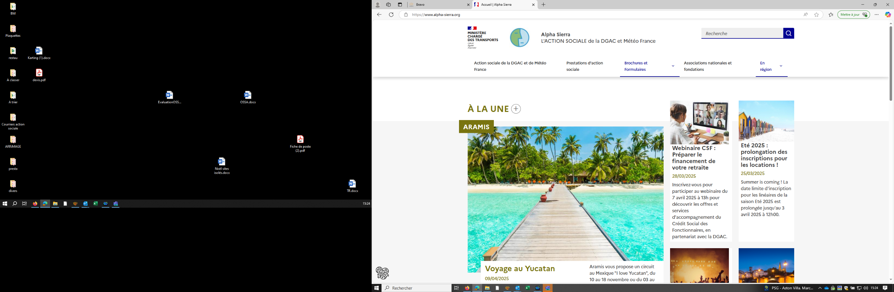 Le Clas Nord-Est organise une activité pour les enfants :

**Quel temps fait-il ?**

**Il n’y a pas de « beau » et de « mauvais » temps. Plantes et animaux ont besoin de toutes les météos.**

**Le CLAS-NE te propose de nous envoyer la météo qui t’inspire en fabriquant à ta guise un objet la représentant. Soleil, nuage, orage… fais-nous profiter de ta créativité avec les matériaux de ton choix.**

**Envoie ou dépose ton objet au bureau de la CSR Blandine Schweitzer ou de l’assistante de service social Danielle Seiller jusqu’au 23 mai 2025.**

**Cette activité est proposée aux enfants de 2 à 18 ans et chaque participant recevra un cadeau !**

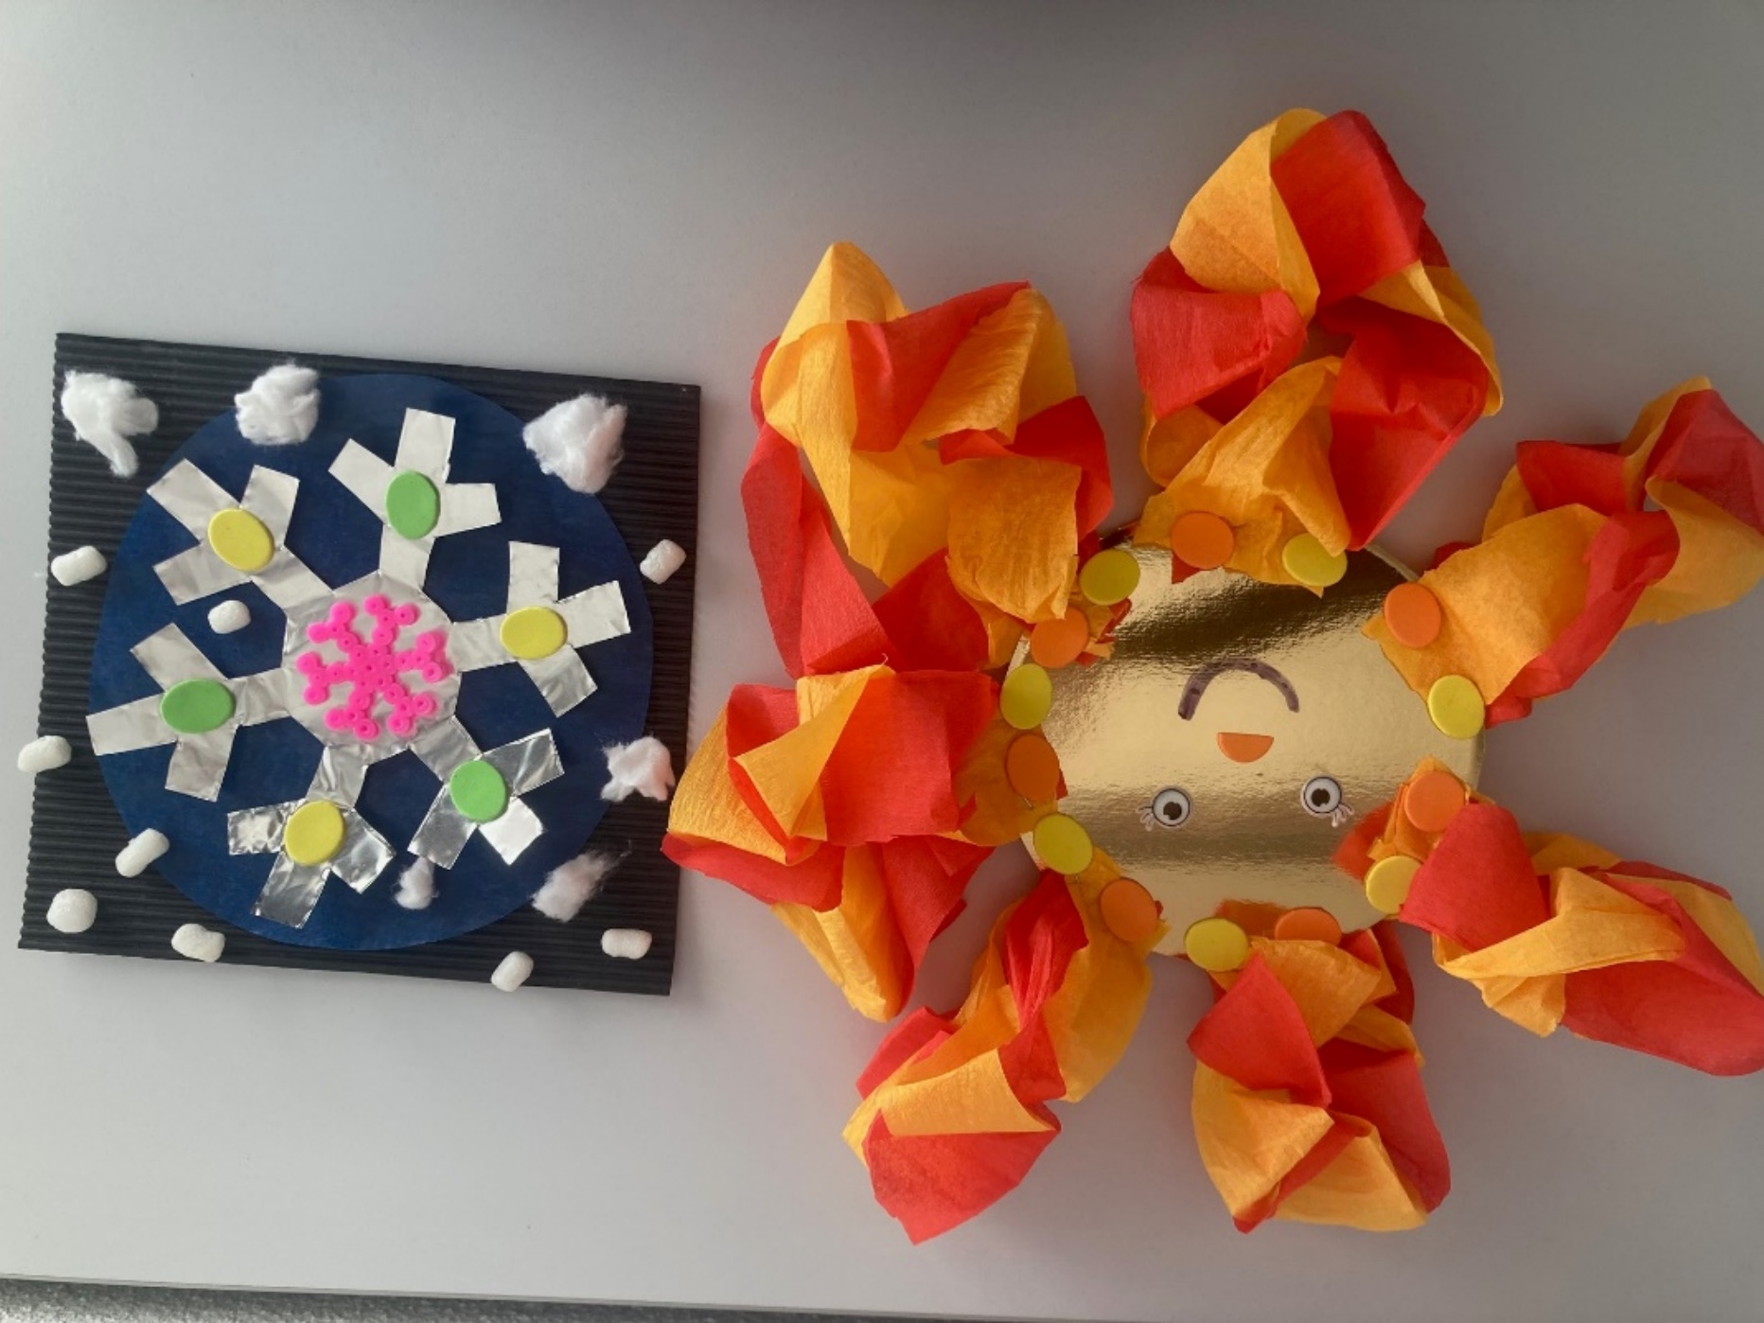

**--------------------------------------------------------------------------------------------------------------------------------------------------------------------**

**N’oublie pas de joindre ce talon à ta création :**

**NOM : …………………………………………………………………………. Prénom : …………………………………………………**

**Age : …………………………………………**

**Adresse : …………………………………………………………………………………………………………………………………………**

**DGAC 🞏 Météo-France 🞏**

*Blandine Schweitzer : SIR-E Aéroport de Strasbourg-Entzheim CS 60003 ENTZHEIM 67836 Tanneries Cedex (tel : 06 28 69 50 60)*

*Danielle Seiller : SIR-E Aéroport de Strasbourg-Entzheim CS 60003 ENTZHEIM 67836 Tanneries Cedex (tel : 03 88 59 63 85)*